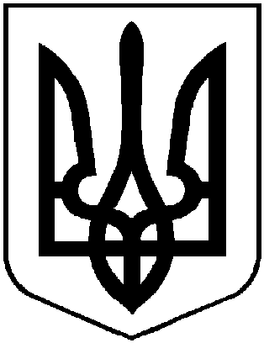
УКРАЇНА
ХУСТСЬКА МІСЬКА РАДА
VІІ СЕСІЯ VІ СКЛИКАННЯ
РІШЕННЯ №1026

23.05.2013 | м. Хуст

Про затвердження Переліку об’єктів (будівель, споруд), які належать до нерухомого майна комунальної власності територіальної громади міста Хуст

За наслідками аудиторської перевірки Державної фінансової інспекції в Закарпатській області та пропозицій наданих Хустській міській раді, а також відповідно до матеріалів технічної інвентаризації майна комунальної власності територіальної громади міста Хуст проведених Хустським ДБТІ, керуючись ст.ст. 59, 60 Закону України “Про місцеве самоврядування в Україні”, висновком постійно діючої депутатської комісії з питань контролю за проведенням приватизації та управлінням комунальною власністю Хустської міської ради, сесія міської ради

вирішила:

- Затвердити Перелік об’єктів (будівель, споруд), які належать до нерухомого майна комунальної власності територіальної громади міста Хуст, згідно Додатку 1 до рішення (частина І).
- Оприлюднити в засобах масової інформації та на офіційному сайті Хустської міської ради Додаток №1.
- Контроль за виконанням даного рішення покласти на постійно діючу депутатську комісію з питань контролю за проведенням приватизації та управлінням комунальною власністю Хустської міської ради, управління з питань майна комунальної власності виконавчого комітету Хустської міської ради.

МІСЬКИЙ ГОЛОВА | В. КАЩУК

